HOJA DE CONTROL DE DOCUMENTO

|  |  |  |
| --- | --- | --- |
| **TÍTULO:** | | |
| **Sistema de Gestión de Pedidos** | | |
| **CÓDIGO** | **FECHA** | **REVISIÓN** |
| *5679253A* | 13/Octubre/2014 | 20/Oct/2014 |

Información general

|  |  |  |  |
| --- | --- | --- | --- |
| Enunciado del proyecto: | Desarrollo AB | ID del proyecto: | 5679253A |
| Sponsor: | Restaurante XY | Representante del sponsor: | Patricia Altamirano |

# Interesados del proyecto

|  |  |  |  |
| --- | --- | --- | --- |
| **Cargo** | **Nombre/Organización** | **Teléfono** | **E-mail** |
| **Representante del Sponsor** | ***Patricia Altamirano*** | 9988776655 | [paty12@gmail.com](mailto:paty12@gmail.com) |
| **Project Manager** | Bryan Dzib Madera | 9988419798 | [bryan@hotmail.com](mailto:bryan@hotmail.com) |
| **Cliente/Usuario** | Restaurante XY | 9986542356 | Restaurantexy@hotmail.com |

# Descripción del proyecto

## Descripción del proyecto

El propósito de este documento es brindar la información para la revisión del proyecto.

Se podrá utilizar para organizar e informarse de las necesidades de recursos, además del seguimiento de los mismos.

En este proyecto se documentara, se presentara e informara la definición de las actividades de desarrollo en términos de las fases y las iteraciones necesarias que serán utilizadas durante la realización del proyecto **5679253A**.

Se incluye el desarrollo de todo el proyecto desde el inicio hasta su fin, con la finalidad de mantener un control y registro, de las actividades y herramientas que fueron utilizados para cumplir con el objetivo.

## objetivos

* Automatizar la gestión de pedidos de una empresa relacionada con el sector de la restauración. Para esto se desarrollará una aplicación Web que permita gestionar la información sobre pedidos, como así también información relacionada a los usuarios registrados.
* Lograr una mayor participación del cliente a la hora de realizar pedidos, consiguiendo mejorar el tiempo del proceso de gestión de los mismos.
* También manejará información referente a los productos ofrecidos, y permitirá realizar parte de la facturación de la empresa.

**3.2.1Objetivo General:**

Desarrollar un sistema de gestión de información de pedidos basado en módulos configurables, que permita automatizar parte del proceso generado por un cliente: ordenar su comida, facturarla, atenderla, etc. Además, el sistema permitirá manejar la información asociada a las distintas comidas ofrecidas

**3.2.2 Objetivos específicos:**

* Mejorar la gestión actual de los pedidos realizados por los clientes.
* Agilizar y mejorar el proceso de la información centralizada. Información centralizada se entiende como pedidos, información de productos y facturas.
* Detectar fallos/errores entre los teóricos productos ofertados y los reales: actualización de productos. Comprobar que los productos ofertados son los correctos.
* Generar una cuenta/factura al finalizar el servicio. Ha de recoger información referente a los productos consumidos y el precio de los mismos.
* Los usuarios se han de identificar para utilizar la aplicación. Implementar un sistema para el control de permisos.
* Mejorar la implicación del sistema con el cliente

**3.3 Alcance del proyecto**

Nuestro objetivo comprende desarrollar un sistema de gestión de restaurantes basado en módulos configurables, que permita automatizar parte del proceso generado por un cliente: ordenar su comida, facturarla, atenderla, etc.

El módulo de gestión de pedidos está diseñado para contener la información de los pedidos que se encuentren activos mediante la utilización de una base de datos.

Dentro de cada pedido se sabrá que productos se ha elegido, y sus características.

Además existe la posibilidad de mantener y manejar la información de los productos ofertados, mesas y datos personales de los clientes.

El administrador tiene la posibilidad de modificar toda esta información

**3.4 FACTIBILIDAD**

Las ventajas que obtendrá la empresa con la utilización de un sistema que automatice la gestión de pedidos son múltiples. Las más importantes se pueden resumir en:

- Mejorar la atención al cliente: el cliente podrá pedir cualquier producto cuando él lo deseé, sin depender de la disponibilidad de otra persona (camarero).

- El sistema realizará la gestión de una parte del manejo económico de la empresa: cada pago de un pedido se registrará, permitiendo conocer cuánto dinero ha de haber en la caja, al final del día, del mes o durante un determinado periodo de tiempo.

- Ahorrar en personal, ya que la automatización de procesos, hace que intervengan menos personas, y que se puedan dedicar a otros procesos internos.

- Colaborar con el medio ambiente ahorrando en papel, ya que cada vez que se necesite actualizar la carta con los productos ofertados, no hará falta volver a imprimir nuevas cartas.

- Realizar estadísticas y estudios, ya que se dispondrá de información almacenada en la base de datos, relacionada a los pedidos realizados por los clientes.

Las desventajas que obtendrá la empresa con la utilización de un sistema que automatice la gestión de pedidos son muy pocas. Las más importantes se pueden resumir:

- Inversión inicial, ya que al ser un sistema desarrollado a medida, supone un coste más amplio.

- Hardware, dependiendo del que se disponga, hay que hacer una inversión económica mayor o menor.

# 4 Requerimientos del proyecto/Entregables

|  |  |  |
| --- | --- | --- |
| ***ID*** | ***Nombre*** | ***Descripción*** |
| 1 | Plan de desarrollo del sistema | Documento que mostrara la planificación del sistema a realizar.  (Este documento) |
| 2 | Proyecto en versión beta | Implementación del sistema(prueba) |
| 3 | Diagrama Casos de Uso | Describe la realización de cada caso de uso del negocio, estableciendo los actores internos, la información que en términos generales manipulan asociados al caso de uso del negocio. |
| 4 | Diagrama de Secuencia | Representación del funcionamiento del proceso de las actividades que debe realizar el sistema. |
| 5 | Diagrama Entidad-Relación |  |

**Diagrama de casos de uso.**

Casos de uso para usuario-cliente

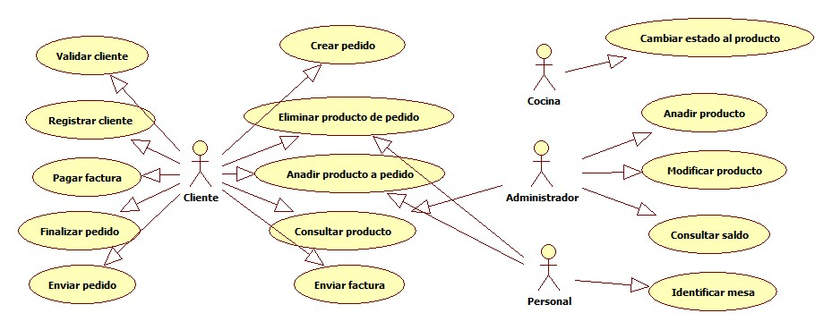

Casos de uso para usuario-personal

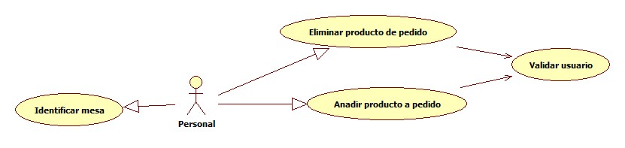

Casos de uso usuario-cocina

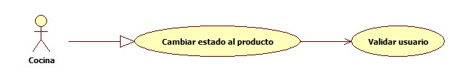

Caso de uso usuario-administrador

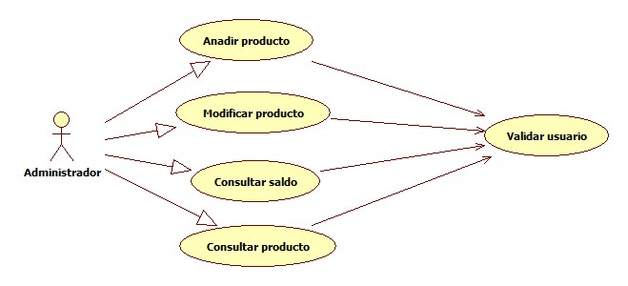

**Diagrama de secuencia**

Identificar mesa

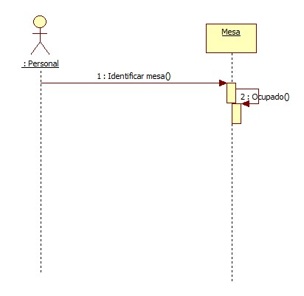

Cambiar estado al pedido

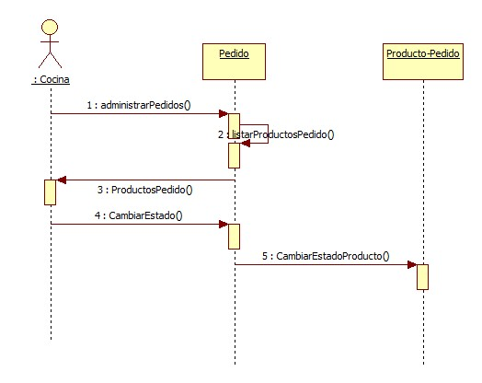

**Interfaces del sistema.**

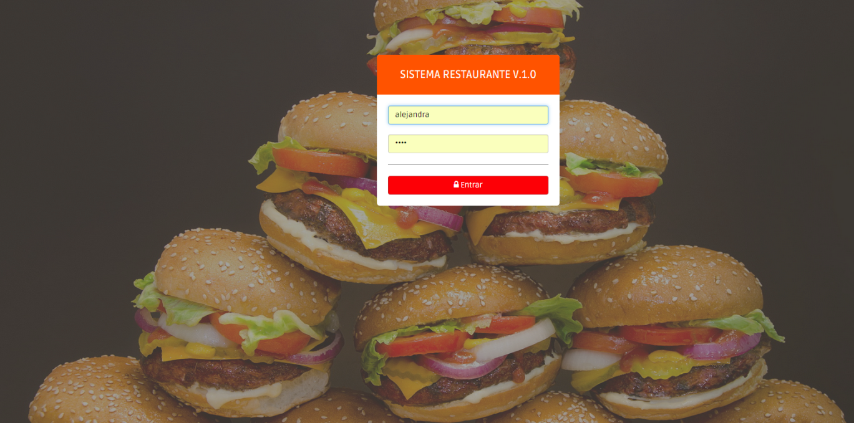

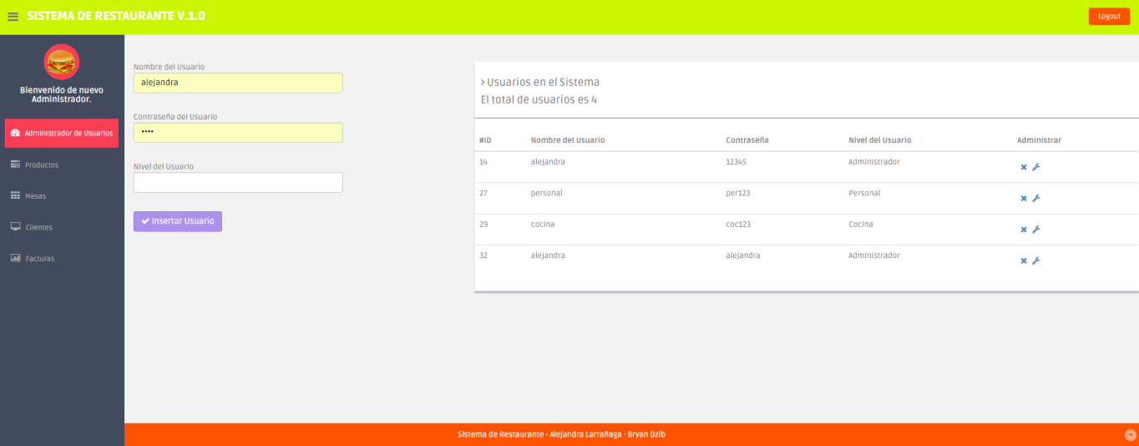

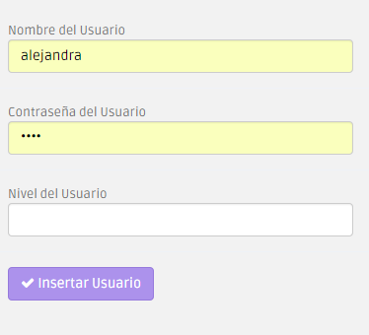

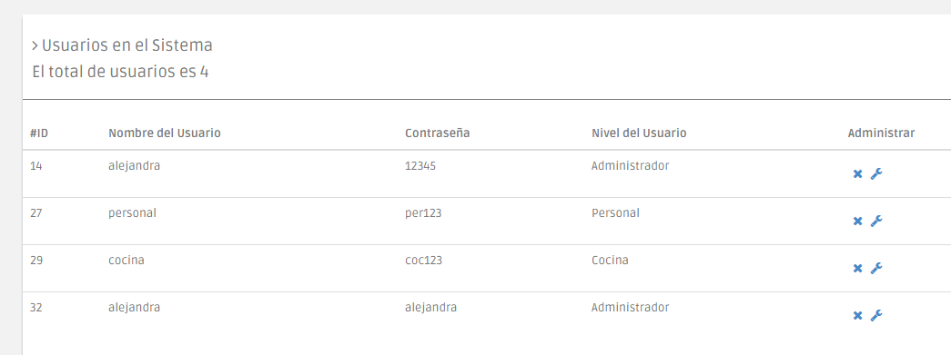

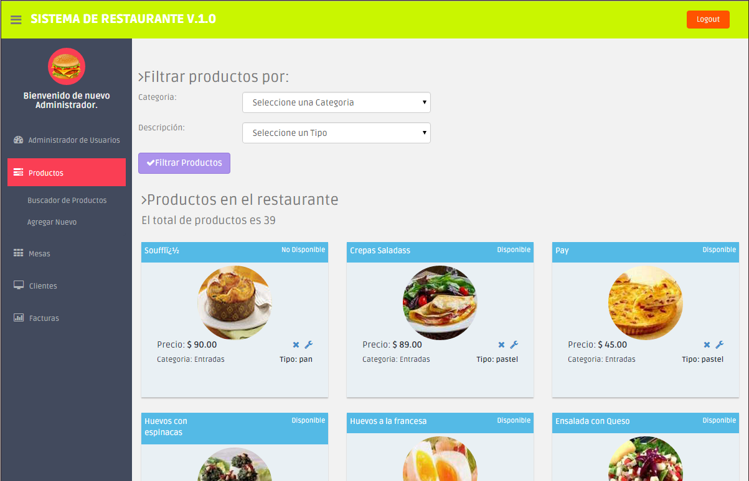

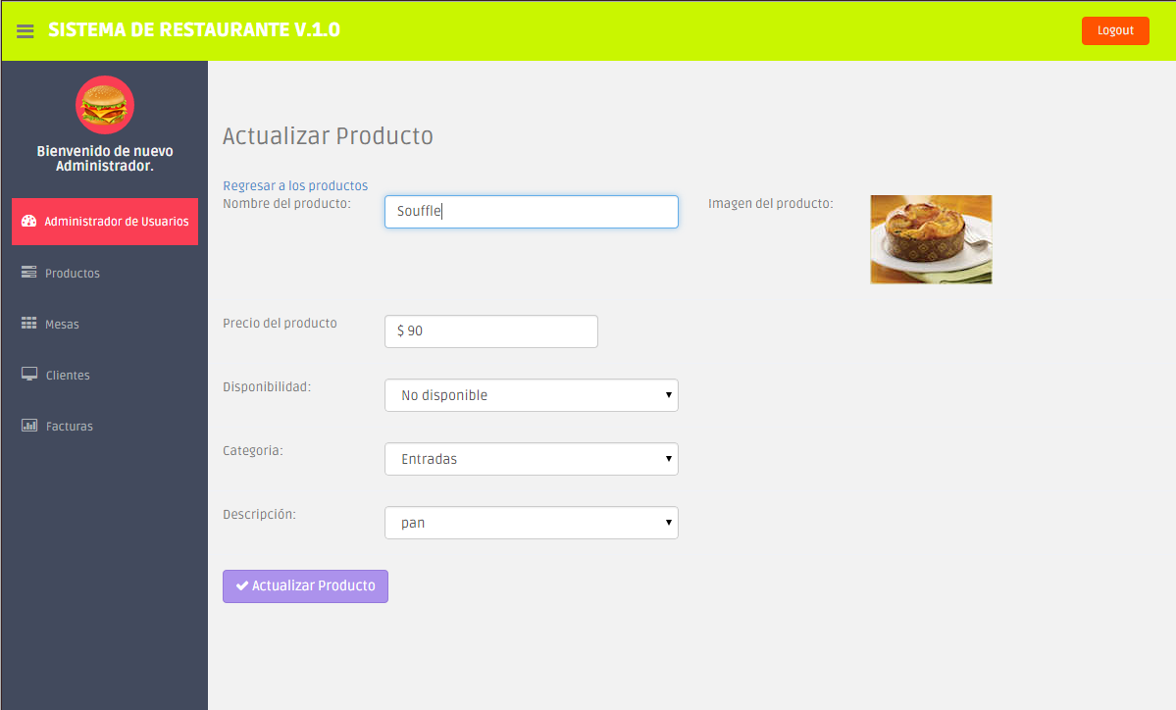

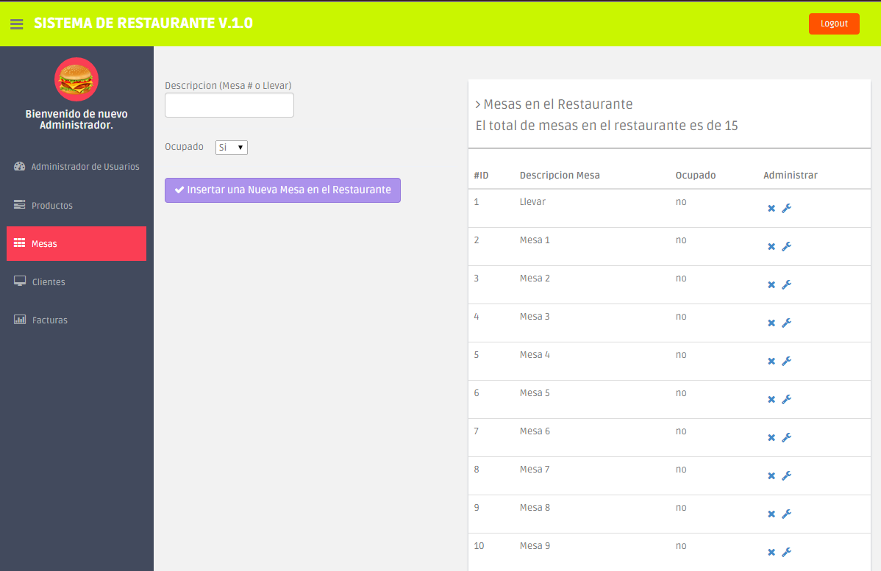

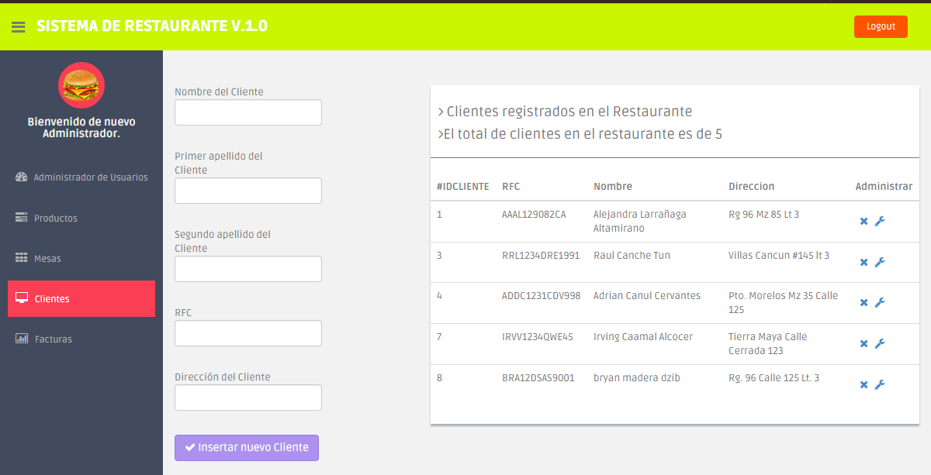

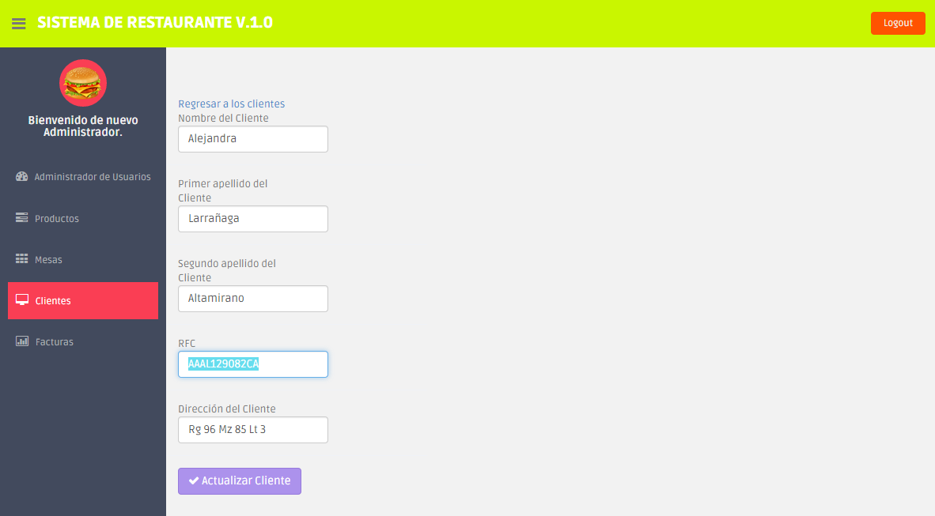

***Diagrama de Gantt (Ctrl + clic) para abrir el archivo de Excel***

[Diagrama de gantt-Desarrollo AB.xlsx](Diagrama%20de%20gantt-Desarrollo%20AB.xlsx)

Los precios establecidos en el diagrama de Gantt, es con respecto a las políticas de la empresa.

A continuación las políticas de la empresa:

Se presenta el documento, para evitar confusiones o conflictos con respecto a los precios que se presentan en el diagrama de Gantt

[POLITICAS DE LA EMPRESA- Desarrollo AB.docx](POLITICAS%20DE%20LA%20EMPRESA-%20Desarrollo%20AB.docx)

**Diagrama Entidad-Relación**

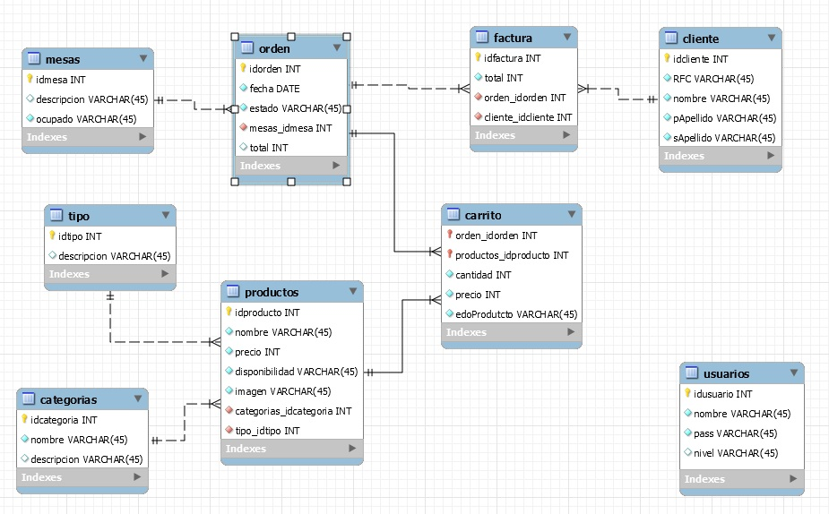

# Estructura desagregada de tareas (EDT/WB

# 

# Gestión de la calidad

|  |  |
| --- | --- |
| ***Ítem que aplica*** | ***Descripción*** |
| Estándares | ISO 9001, ISO 9126, ISO/IEC 14598 |
| Políticas | Políticas de Seguridad ISO 17799 |
| Procesos y procedimientos |  |
| Plantillas | Excel |
| Herramientas | Equipo computacional y Programas |
| Otros | Equipo, políticas seguridad & privacidad |

ISO 9001: este es un estándar que describe el sistema de calidad utilizado para mantener el desarrollo de un producto que implique diseño.

ISO 9126: ha sido desarrollado en un intento de identificar los atributos clave de calidad para el software.

ISO/IEC 14598: es usado para la evaluación del producto software. En sus diferentes etapas, establece un marco de trabajo para evaluar la calidad de los productos de software proporcionando, además, métricas y requisitos para los procesos de evaluación de los mismos.

La norma define las principales características del proceso de evaluación

* Repetitividad.
* Reproducibilidad.
* Imparcialidad.
* Objetividad.

ISO 17799 define una política de seguridad como un documento que ofrece instrucciones de administración y soporte para la seguridad de la información de acuerdo con los requisitos empresariales y las leyes y reglamentaciones relevantes.

# Recursos

|  |  |
| --- | --- |
| ***Recursos*** | ***Descripción*** |
| *Equipo del proyecto* | Computadoras, |
| *Software* | Word, Excel, UML, Visual studio, Winrar, Sistema operativo Windows, Mysql workbench.  Fueron las aplicaciones que se usaron para crear, guardar y modificar el Software. |

# 

# Gestión de Riesgos

|  |  |  |  |  |  |  |  |  |
| --- | --- | --- | --- | --- | --- | --- | --- | --- |
| Id Riesgo | Descripción del riesgo | Impacto (de 1 a 5) | Probabilidad (de 1 a 5) | Prioridad | Consecuencias | Indicador | Estrategia de mitigación | Plan de contingencia |
| C1 | Planificación demasiado optimista. | 2 | 2 | A | No conclusión del proyecto. | H | Agregar personal al equipo de trabajo. | Conocer a tu equipo de trabajo y administrar el tiempo. |
| C2 | Cambio de sistema operativo. | 1 | 1 | A | Incompatibilidad | Li | Tener copias de seguridad. | Hacer compatible el software |
| C3 | Diseño inadecuado. | 1 | 2 | B | No tener satisfecho al cliente. | NA | Volver a diseñar. | Conocer requerimientos del cliente |
| C4 | Las nuevas herramientas de programación no  Producen el ahorro prometido. | 3 | 3 | B | Retraso en las actividades asignadas. | K | Tener herramientas para reemplazarlas. | Conocer el funcionamiento y utilidad de las herramientas. |

# Plan de adquisiciones

|  |  |  |  |
| --- | --- | --- | --- |
| ***Ítem*** | ***Descripción*** | ***Se necesita para la fecha*** | ***Estrategia de adquisición*** |
| *Computadoras* |  | 25/10/2014 | Compra al mayoreo |
| *Hojas de papel* | Tamaño carta | 28/10/2014 | Compra al mayoreo |
| *Impresoras* | HP B/N | 30/10/2014 | Compra al mayoreo |
| *Útiles de oficina* | De todo tipo | 28/10/2014 | Compra al mayoreo |

# Código Fuente

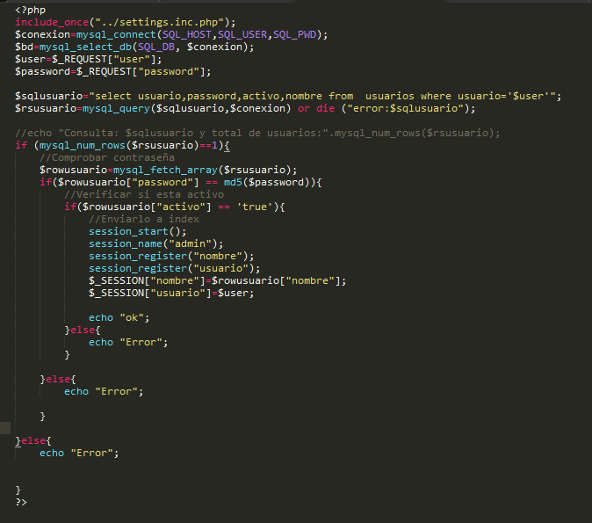Login:

